**Bài tập thực hành 06**

Làm quen với Github

**Mục tiêu cần đạt**:

Sau buổi các bạn cần nắm thao tác sử dụng github

Các bạn đọc và thực hiện viết code như hướng dẫn để làm quen, sau đó đọc trả lời các **Yêu cầu** ở dưới bài hướng dẫn để thực hiện yêu cầu bài thực hành.

**Gợi ý Tham khảo:**

* <https://docs.github.com/en/get-started/quickstart/hello-world>
* https://www.youtube.com/watch?v=8Dd7KRpKeaE
* https://topdev.vn/blog/github-la-gi/
* và các nguồn khác mà sinh viên tìm được
* Các lệnh trong git https://git-scm.com/docs

## Github

Là nơi các bạn có thể dùng làm nơi lưu trữ code, csdl để làm việc theo nhóm hiệu quả. Để thực hiện tạo các kho repository để lưu trữ dữ liệu bạn sẽ cần tạo 1 tài khoản github tại <http://github.com>.

Bạn hãy đọc yêu cầu bài thực hành và theo đó bạn sẽ tìm hiểu kỹ về việc dùng github. Nếu chưa có git bạn download tại đây: <https://git-scm.com/download/win> và cài đặt.

Sau đó vào cmd gõ “git để kiểm tra việc cài đặt, nếu hiện ra được thông báo này là đã cài đặt thành công:

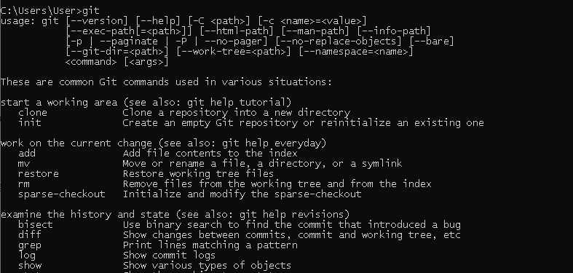

# Yêu cầu bài thực hành:

1. Bạn theo link sau: <https://www.techrepublic.com/article/how-to-install-github-desktop/>, theo hướng dẫn trong link để tiến hành cài đặt git trên máy.

***Trả lời:***

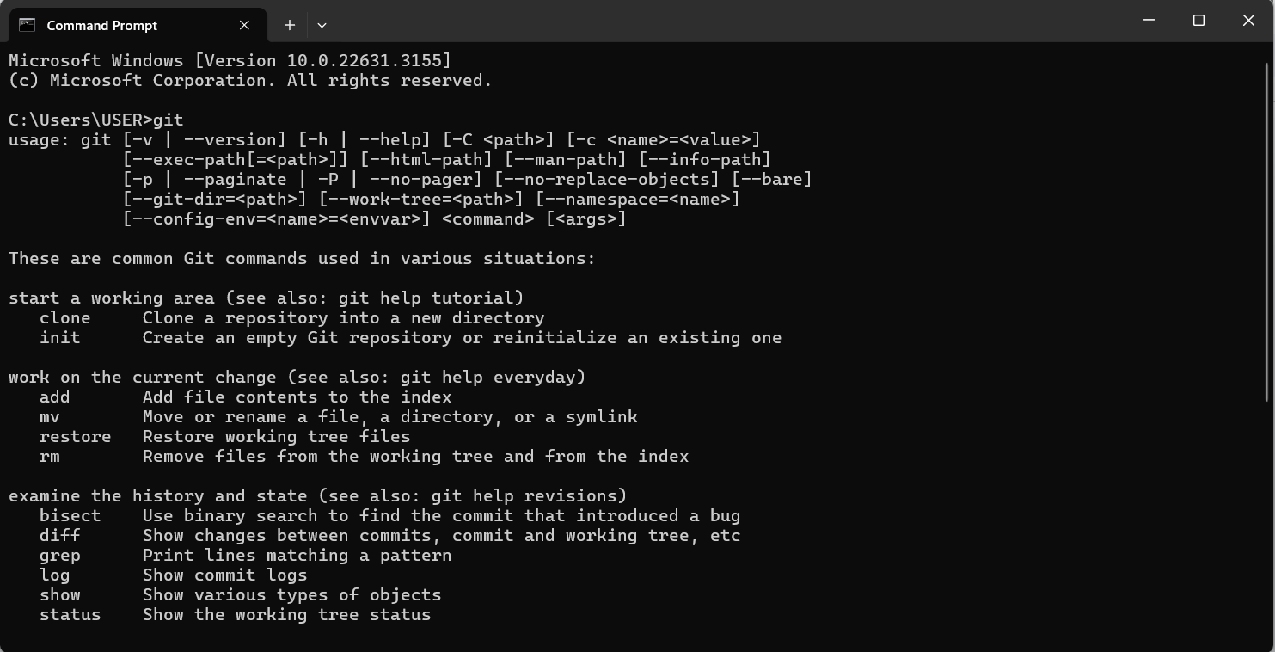

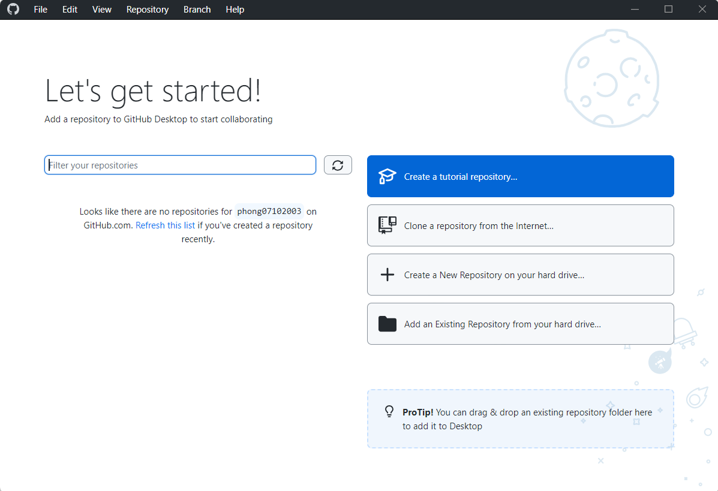

1. Bạn hãy tìm hiểu và liệt kê những lợi ích của git và github.

***Trả lời:***

* Lợi ích của git:
* Quản lý các phiên bản: cho phép theo dõi và so sánh những thay đổi trong mã nguồn theo thời gian.
* Phục hồi: cho phép quay lại một phiên bản mã nguồn trước đó.
* Làm việc song song: nhiều người có thể làm việc trên cùng dự án mà không gây xung đột
* Nhánh và hợp nhất: cho phép phát triển tính năng hoặc sửa lỗi trong một nhánh riêng biệt, sau đó dễ dàng hợp nhất vào các nhánh.
* Hiệu suất và tốc độ: Phần mềm này được thiết kế để hoạt động nhanh và hiệu quả, cho phép bạn làm việc trên dự án mà không gặp trở ngại về hiệu suất.
* Dễ dàng tích hợp: Tích hợp dễ dàng với nhiều dịch vụ và công cụ khác nhau như GitHub, GitLab, Bitbucket, và nhiều hơn nữa.
* Lợi ích của github:
* Quản lý phiên bản dễ dàng: Giup theo dõi và quản lý các thay đổi trong mã nguồn, giúp nhóm làm việc hiệu quả hơn
* Hợp tác: Github cho phép nhiều nhà phát triển cùng làm việc trên một dự án, cung cấp khả năng xem xét, đóng góp và gộp mã từ nhiều nguồn
* Độ bảo mật cao: github cung cấp các tính năng bảo mật như xác minh 2 yếu tố, quyền truy cập dựa trên vai trò và tự động kiểm tra lỗ hổng bảo mật trong các thư viện phụ thuộc.
* Github Pages: Cho phép bạn triển khai trang web trực tiếp từ kho lưu trữ của mình.
* Tích hợp và tự động hóa: Github actions cho phép tự động hóa các công việc từ kiểm tra mã đến triển khai phần mềm
* Hỗ trợ cộng đồng: là nơi tập trung của cộng đồng mã nguồn mở lớn, giúp người dùng tìm kiếm, sử dụng và đóng góp vào các dự án mã nguồn mở khác nhau.

1. Repositories trong github là gì (Tham khảo [1])? Có thể chứa được tối đa dung lượng bao nhiêu miễn phí? Cho biết kích thước tập tin lớn có thể tải lên repository github. Tham khảo ở[2], bạn hãy tạo 1 repository với tên là mã số sinh viên của bạn. Trong file readme bạn hãy giới thiệu thông tin về bạn. Chụp hình trang readme đã tạo và dán đường link vào bài tập này

***Trả lời:***

* Repositories là nơi có thể lưu trữ mã, tệp và lịch sử sửa đổi của từng tệp.
* Có thể chứa được tối đa dung lượng miễn phí là: GitHub cung cấp không giới hạn không gian lưu trữ cho các dự án công khai. Đối với các dự án riêng tư, mức giới hạn là 500 MB.
* Kích thước tập tin lớn có thể tải lên repository github là 100 MB khi sử dụng cơ chế Git thông thường. Tuy nhiên, nếu muốn tải lên các tập tin lớn hơn, GitHub khuyến nghị sử dụng Git Large File Storage (Git LFS). Git LFS cho phép lưu trữ các tệp tin lớn một cách hiệu quả hơn trong repository.
* Tạo repository:

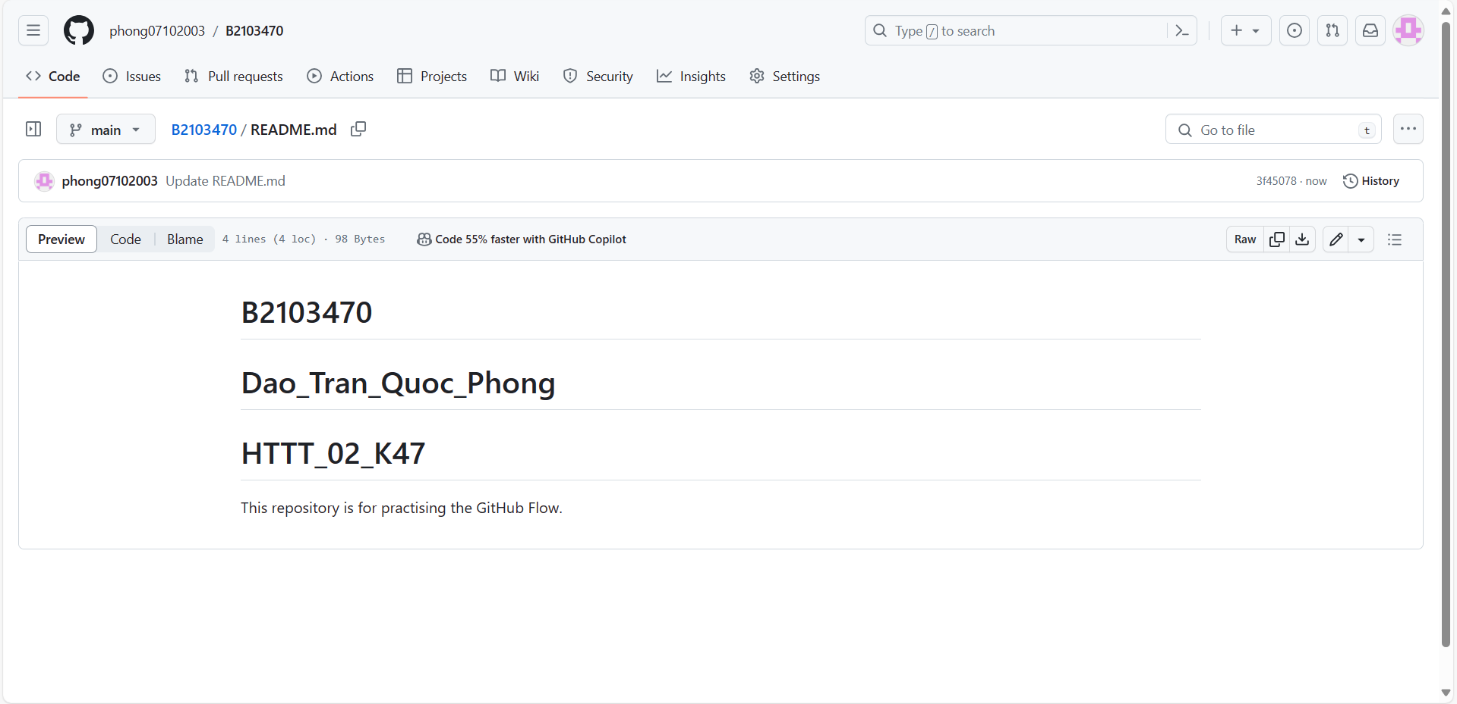

* Link: <https://github.com/phong07102003/B2103470>

1. Branch trong git là gì? Bạn hãy tạo 1 branch tên “nhanhphu-<mssv của bạn>”

***Trả lời:***

* Branch trong git là một con trỏ di động trỏ đến một commit cụ thể trong lịch sử commit của dự án. Mỗi branch thường biểu diễn một dòng phát triển riêng trong dự án. Branching cho phép nhiều người cùng làm việc trên cùng một dự án mà không làm ảnh hưởng đến nhau, và cũng giúp quản lý và theo dõi việc phát triển phần mềm một cách hiệu quả.
* Tạo 1 brach:

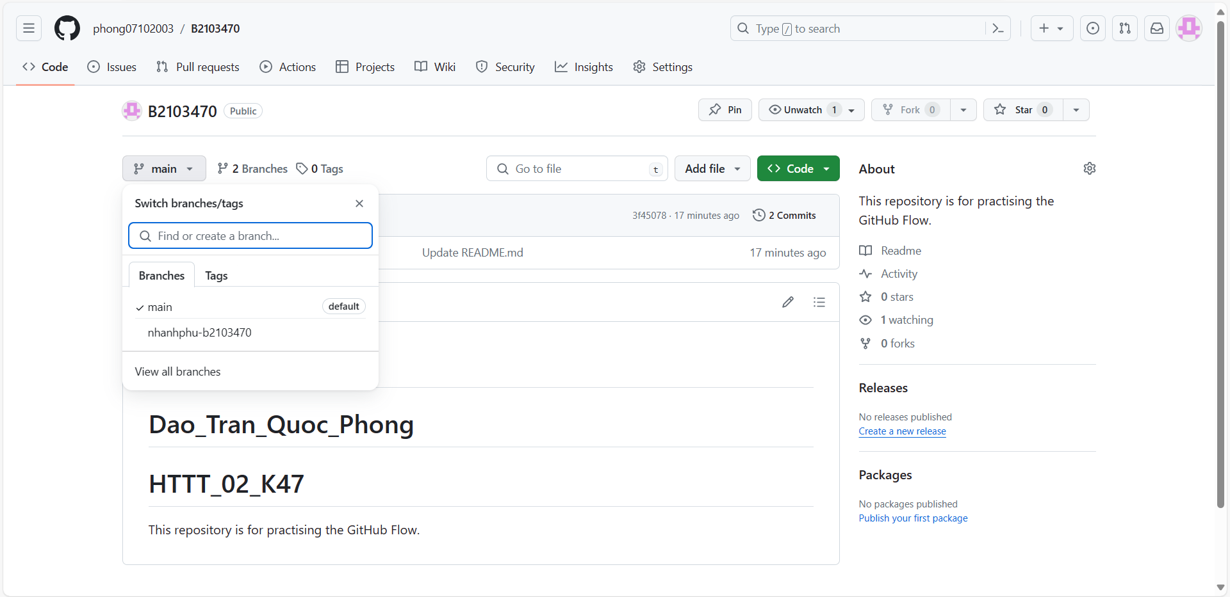

1. Hãy cho biết hành động commit, push, pull trong git là gì?

***Trả lời:***

* Commit: là quá trình lưu các thay đổi vào repository. Mỗi lần thực hiện commit là đang tạo ra một "snapshot" của trạng thái hiện tại của các tập tin trong dự án. Mỗi commit thường đi kèm với một thông điệp giải thích về những thay đổi đã thực hiện.
* Push là quá trình đẩy các commit từ repository cục bộ lên repository trên máy chủ từ xa, như GitHub hoặc GitLab. Khi thực hiện push là chia sẻ các thay đổi với người khác và làm cho chúng có sẵn cho các thành viên khác của nhóm làm việc trên dự án.
* Pull là quá trình kéo các thay đổi từ repository từ xa vào repository cục bộ. Khi muốn cập nhật repository cục bộ với các thay đổi mới nhất từ repository từ xa có thể thực hiện pull.

1. Hãy thực hiện hành động upload tập tin thực hành buổi 5 lần trước lên github và commit.

***Trả lời:***

1. Thực hiện lệnh git clone … để download code từ repository bạn tạo ở câu số 3.

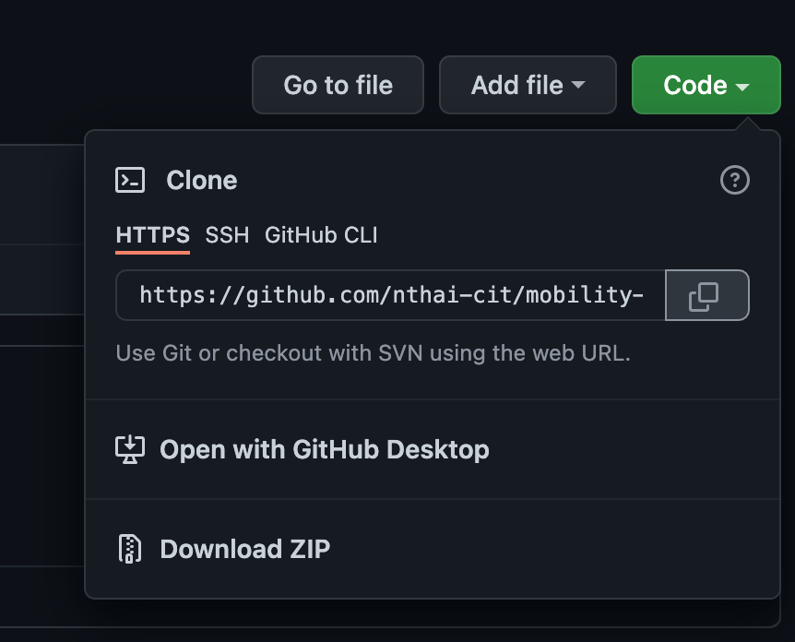

1. Chép 1 tập tin thực hành buổi 4 vào thư mục vừa download xuống và thực hiện lệnh

git add .

git commit -m “upload du lieu”

git push

Hãy cho biết ý nghĩa 3 lệnh trên. Và quan sát kết quả trên trang github của bạn đã tạo ở câu 3 và nhận xét.

1. Upload tập tin thực hành buổi 3 lên trang github của bạn và thực hiện lệnh

git pull

Quan sát kết quả đạt được và nhận xét.

1. Bạn hãy add các contributor là những bạn sẽ làm cùng nhóm với bạn

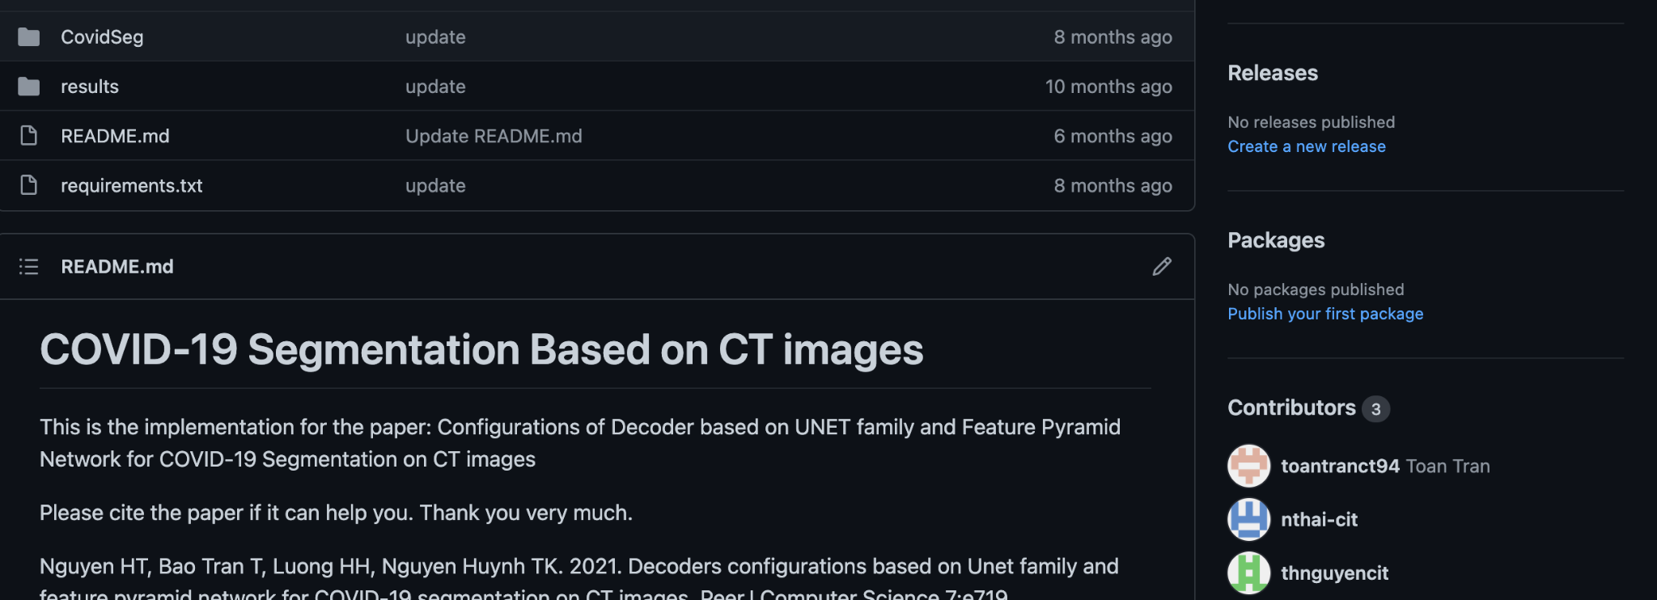

1. Tham khảo ở: <https://www.makeareadme.com/>, hãy trang trí trang readme của bạn sao cho đẹp với các mô tả thông tin bài tập nhóm.

**Chú ý:**

* Các bạn nộp file word: Quy tắc đặt tên file: **<mssv>-<hoten>-<bai><stt_bai thực hành>.docx** nộp lên Classroom (VD: **B123456-NguyenVanA-bai1.docx**), kèm với các file khác được yêu cầu như phần câu hỏi đã nêu. **Ngoại trừ file word trả lời câu hỏi, các file còn lại các bạn nén vào 1 file zip**. File zip đặt tên như file word.
* Mỗi câu các bạn trả lời bằng hình hoặc dạng text tùy vào yêu cầu của câu hỏi và **TRẢ LỜI THEO ĐÚNG THỨ TỰ CÂU HỎI**. Nếu câu nào không trả lời được các bạn cứ để số thứ tự câu hỏi và bỏ trống phần trả lời.
* Các câu trả lời có tham khảo trên Internet phải trích dẫn link/nguồn.
* *Vi phạm 1 trong các điều sau đây bài thực hành sẽ bị 0 điểm:*
  + Đặt tên KHÔNG ĐÚNG quy tắc được yêu cầu.
  + Bài không đủ các thành phần (word, code+data (nếu có),...) đã được yêu cầu.
  + Bài không thực hiện đúng yêu cầu “**Ngoại trừ file word trả lời câu hỏi, các file còn lại các bạn nén vào 1 file .zip”**
  + Bị phát hiện copy, sao chép từ các bạn khác
  + Phần trả lời không ghi rõ trả lời cho câu nào
  + Thứ tự câu trả lời không đúng thứ tự câu hỏi

1. https://docs.github.com/en/repositories/creating-and-managing-repositories/about-repositories
2. https://docs.github.com/en/get-started/quickstart/hello-world